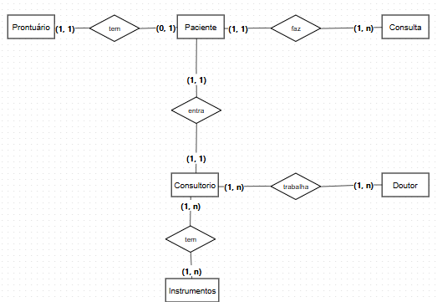Guilherme do Nascimento – DESN20242V1